Яким чином громадянин може отримати інформацію про наявність (відсутність) у нього податкового боргу?
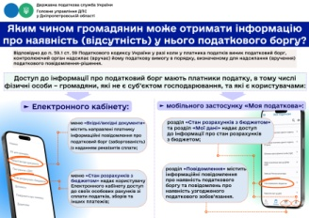
Відділ комунікацій з громадськістю управління інформаційної взаємодії Головного управління ДПС у Дніпропетровській області (територія обслуговування - Павлоградський район) звертає увагу, що відповідно до п. 59.1 ст. 59 Податкового кодексу України у разі коли у платника податків виник податковий борг, контролюючий орган надсилає (вручає) йому податкову вимогу в порядку, визначеному для надсилання (вручення) податкового повідомлення-рішення.
Доступ до інформації про податковий борг мають платники податку, в тому числі фізичні особи – громадяни, які не є суб’єктом господарювання, та які є користувачами:
► Електронного кабінету:
меню «Стан розрахунків з бюджетом» надає користувачу Електронного кабінету доступ до своїх особових рахунків зі сплати податків, зборів та інших платежів,
меню «Вхідні/вихідні документи» містить направлені платнику інформаційні повідомлення про податковий борг (заборгованість) із наданням реквізитів сплати;
► мобільного застосунку «Моя податкова»:
розділ «Стан розрахунків з бюджетом» та розділ «Мої дані» надає доступ до інформації про стан розрахунків з бюджетом,
розділ «Повідомлення» містить інформаційні повідомлення про наявність податкового боргу та повідомлень про наявність узгодженого податкового зобов’язання.

